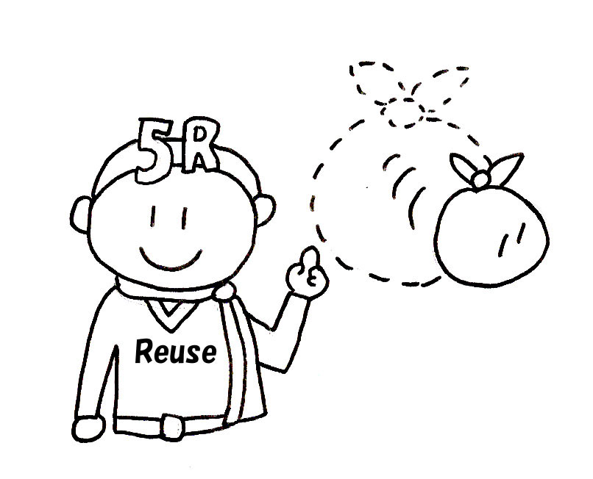
あなたのアイデアが地球を救う！

応募先・お問い合わせ先
〒１３５－８３８３ 江東区東陽４－１１－２８
江東区環境清掃部 清掃リサイクル課（区役所隣、防災センター６階６番）
ＴＥＬ ０３－３６４７－９１８１ ＦＡＸ ０３－５６１７－５７３７
ふりがな |  |  | 年 齢 | 歳
お名前 |  |  | 年 齢 | 歳
お名前 |  |  | （年齢は公表しません。）
ご 住 所  （または勤務先､在学先） |  | 〒 －  江東区  ※紹介の際は「○○（町名）在住 □□さん」と表記します。
あなたが取り組んでいるごみ減量アイデアを具体的に記入してください。（絵やイラストを使用してもかまいません。）
◆あなたのアイデア
◆アイデアのねらい・効果
令和７年９月１２日（金）までにアイデアをお寄せいただいた方の中から抽選で３０名の方にエコグッズをプレゼントします！

